EXMO. SR. PRESIDENTE DA CÂMARA MUNICIPAL DE SUMARÉ

Indico ao Exmo. Senhor Prefeito Municipal, junto ao departamento competente, no sentido de realizar limpeza e manutenção na área verde do bairro Jardim Residencial Vaughan.

**Justificativa:** Tal indicação se justifica tendo em vista ser demanda dos moradores da região, por se tratar de uma área muito grande e devido ao mato alto que gera insegurança das pessoas que moram e usam o ambiente para caminhada.

Sala de Sessões, 25 de abril de 2022.

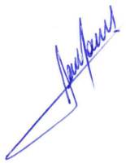

**RODRIGO DORIVAL GOMES**

Vereador

Cidadania

